Муниципальное бюджетное учреждение дополнительного образования
«Центр дополнительного образования детей» Октябрьского района,
г. Ростов-на-Дону.

Методическая разработка мастер-класса по бисероплетению.

ТЕМА: «Плетение изделия из бисера на одном отрезке проволоки, в технике параллельного низания»

Рукина Елена Николаевна
педагог дополнительного образования
высшей категории
стаж 19 лет

Место проведения:
ул.Малюгиной 163/72 Каб. 1

2017 г.
Данный мастер класс предназначен для педагогов

ТЕМА: «Плетение изделия из бисера на одном отрезке проволоки, в технике параллельного низания»
Цель мастер-класса: Познакомить со способами
Задачи: создание условий для профессионального общения, самореализации и стимулирования роста творческого потенциала педагогов;

Ожидаемые результаты мастер-класса: Чтобы все участники смогли справиться с поставленной задачей и получить готовое изделие.
Методическое оснащение: конспект
Методы:
интерактивный (словесный, наглядный, практический);
Приемы:
консультация;
рассказ;
беседа с показом практических действий
Наглядные пособия и ТСО: Презентация, готовые поделки, ноутбук, проектор, интерактивная доска,
Материалы и инструменты: 2 крышечки для бисера, бисер №5 (красный, зелёный, 2 чёрные бусины для глаз), проволока №0,5-80 см., схема, ножницы.
для педагога: план- конспект, ножницы, наглядные пособия, ТСО.

Ход мастер-класса
вступительная часть.
Рассказываю о поставленной цели, задачах мастер-класса
-Сегодня на мастер-классе я вас познакомлю с техникой параллельного низания, мы с вами выполним лягушку на одном отрезке проволоки.

теоретическая часть МК.
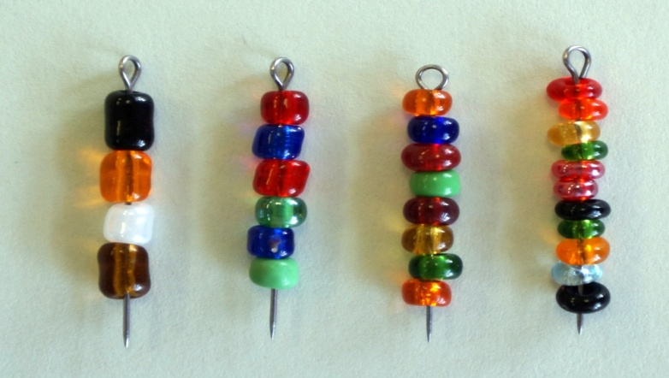
Когда я только начала работать с бисером, то сначала использовали мелкий, но со временем я пришла к выводу, что на первом году обучения необходимо использовать крупный бисер. Детям, особенно малышам, тяжело работать с мелким бисером, т.к. двигательные навыки еще не очень развиты. В основном мы используем китайский бисер, он наиболее доступен по цене и по цветовой палитре, единственный «минус» его неравномерный размер, поэтому нам приходится его калибровать. Чтобы детям было легко ориентироваться, я дала бисеру названия в зависимости от формы (размера): «батоны». «булочки», «оладушки», «блинчики».

У нас все идет в дело –в ткачестве, в параллельном и мозаичном плетении работаем с «булочками», он наиболее правильной формы. Но стало оставаться много некачественного бисера, что становилось невыгодно и тогда мы нашли им применение: «оладушки», «блинчики» использовали в изготовлении лепестков, листьев, лапок, хвостиков животных и насекомых. Калибровкой мы не пользуемся при исполнении изделия в французской технике и при произвольном наборе (тычинки, веточки, травинки, кораллы ). Весь остальной бисер разного цвета, размера и формы мы смешиваем, получается «Микс». Его используем в украшениях и на различные поделки: карандашницы, рамки для фотографий.
Этапы мастер-класса
практическая часть МК,
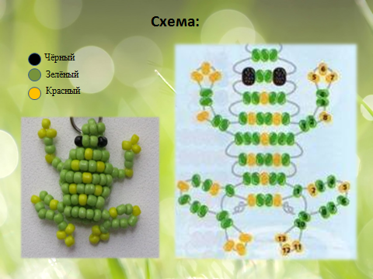

-Лягушку мы будем выполнять «Булочками». Фигурку плетем с головы.
-Проволоку надо хорошо затягивать, чтобы работа получилась красивая и качественная. Фигурку мы выполняем «на изгиб».
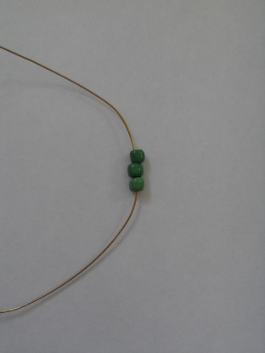
Набрать первый ряд, спустить вниз к центру проволоки.

Затем добавить второй ряд и пропустить сквозь него встречным ходом второй конец проволоки, затем необходимо уровнять оба конца и подтянуть второй ряд к первому, чтобы получилось колечко.
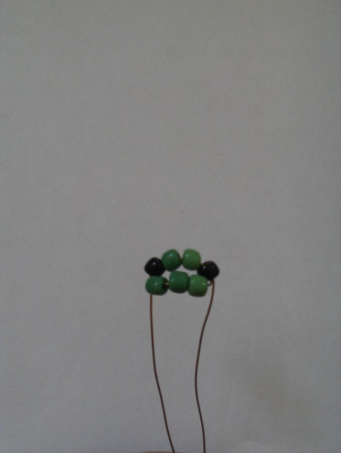
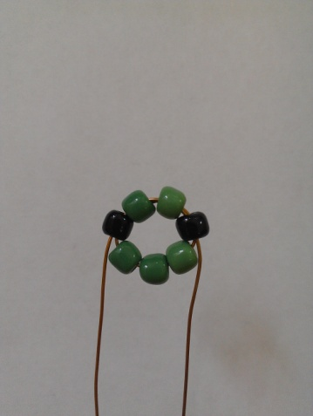
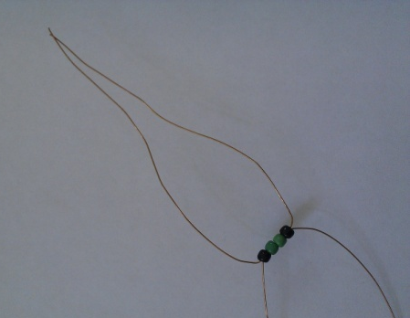
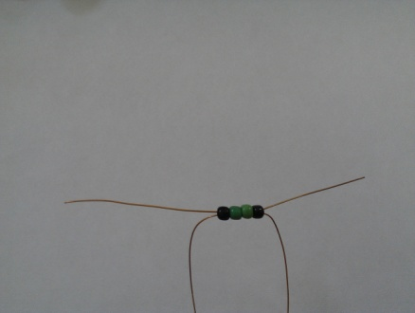

Выполнять последующие ряды в соответствии со схемой форму «на изгиб» придают по ходу работы, каждый ряд необходимо подтягивать.
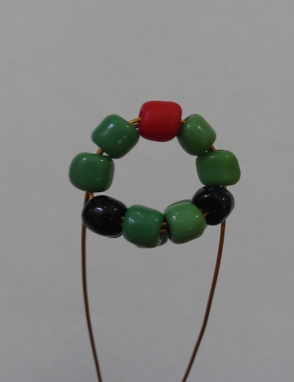
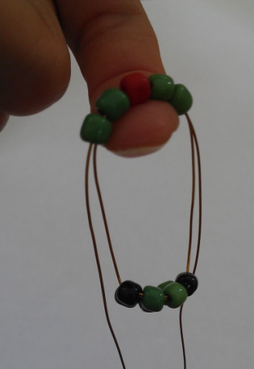

Продолжаем плести тело и передние ножки. Набрать на один конец 4 зелёные и 3 красные бисерины, вернуться тем же концом проволоки через четвёртую и третью зелёную бисерину. Затянуть петлю на палец т.о., чтобы проволока раздвинулась «на усики» и зелёные бисеринки плотно поджались друг к другу, резко потянуть за конец проволоки. Набрать красную бисерину и продеть через вторую и первую зелёную бисерину, затягивая проволоку следить затем, чтобы проволока не перекручивалась. Лапка готова. Выполнить вторую лапку таким же образом.
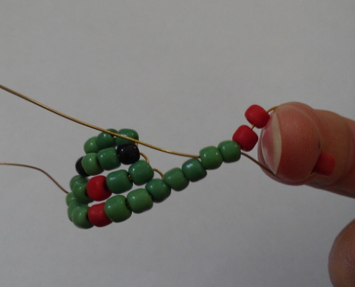
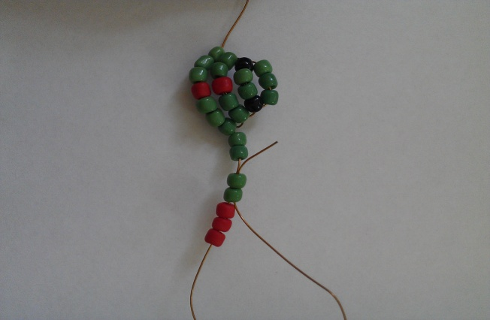
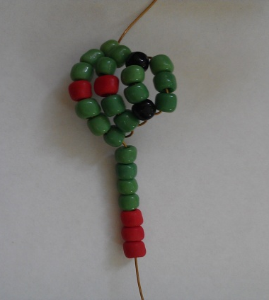

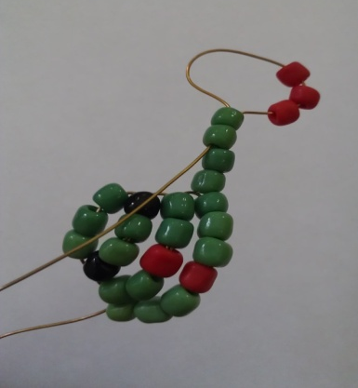
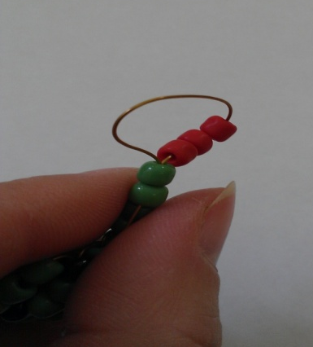
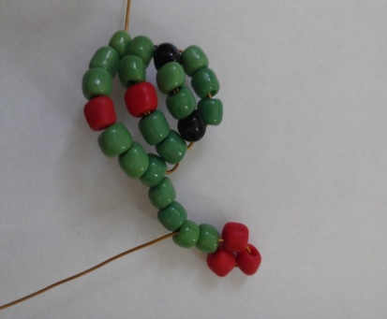

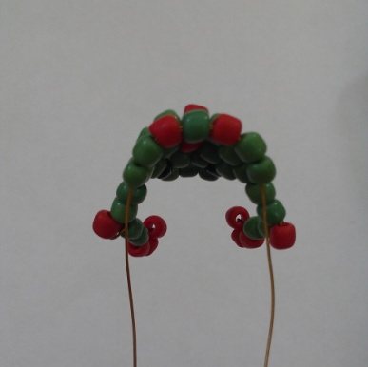
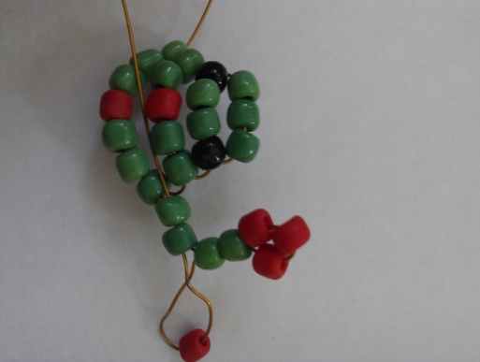
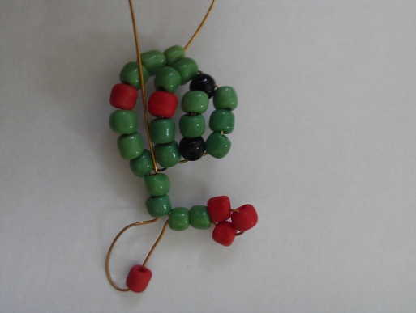

Неправильное положение проволоки при затягивании

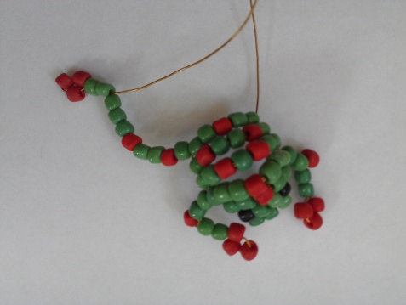
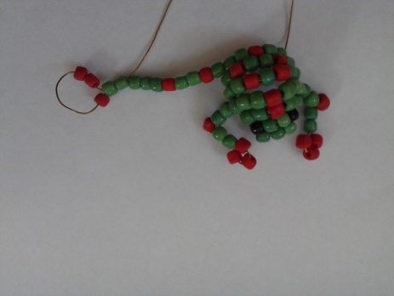
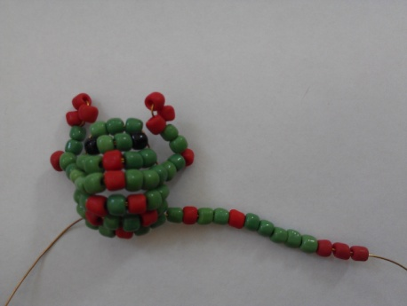
Продолжаем плести тело по схеме «на изгиб». Набрать на конец проволоки бисер в соответствии со схемой, отодвинуть 3 красные бисеринки и продеть проволоку в десятую и девятую бисеринку и затянуть на палец и «на усики», резко потянуть за конец проволоки. Вернуться концом проволоки в первую бисеринку, затянуть конец. Выполнить вторую лапку, затем последний ряд и выполнить закрепку обмотав 2 раза вокруг лапок концы проволоки.

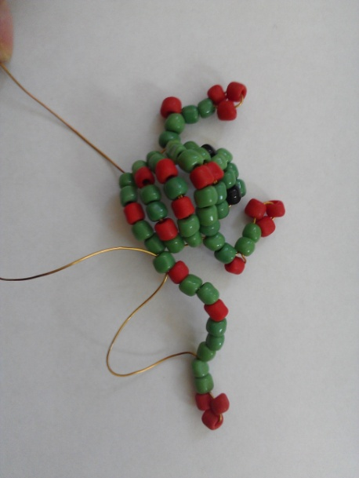
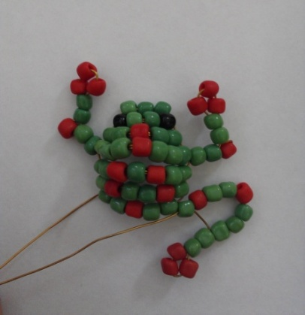
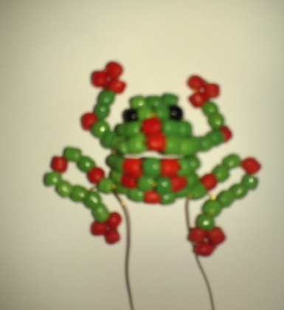

кульминация творческого процесса: Выставка работ, совместное фото.

рефлексия: Сложности в работе были в процессе выполнения передних лапок и на начальном этапе затягивания проволоки. Цели и задачи были достигнуты.

подведение итогов: Инструменты и материалы можно приобрести в магазинах рукоделия. Любые сайты связанные с бисероплетением, журнал «Волшебный бисер».

